**臺北市110年度中小學國際教育2.0教師分流課程研習實施計畫**

**壹、計畫依據：**

一、教育部中小學國際教育白皮書2.0。

二、教育部中小學國際教育地方培力團(IELCG)任務學校工作計畫。

**貳、計畫目的：**

一、提供中小學國際教育 2.0 教師專業成長培育系統性課程內容。

二、建置中小學教師與學校國際教育專業能力，提供認證機制服務。

三、分區輔導中小學辦理學校本位國際教育計畫，提升協助成效。

**參、主辦單位：**教育部國民及學前教育署、臺北市政府教育局

**肆、承辦單位：**臺北市立蘭雅國民中學

**伍、辦理日期與時間：**110年12月15日（星期三）至12月16日（星期四）

**陸、報名日期與截止日期：**110年12月7日（星期二）至12月13日（星期一）

**柒、研習地點：**臺北市立蘭雅國民中學活動中心4F生活美學教室（臺北市士林區

忠誠路2段51號）。因車位有限，參與者請搭乘大眾運輸工具前

來。

**捌、參加對象及預計參與人數：**

一、本市已全程參與中小學國際教育2.0共通研習課程，並取得「國際教育2.0

共通課程」研習時數14小時者，始可報名，並核予公假課務排代。

二、預計錄取人數30名。

**玖、認證與研習成效檢核：**

一、參與者須按時簽到退，全程參與且每堂課後測驗達70分以上者，本校將代

為向國立中正大學教育研究所申請教育部國教署之「中小學國際教育2.0

共通及分流課程證明書」。

二、分流課程規劃有分組討論實作，參與者請自備筆電。

**拾、研習課程內容與講師名單：（如附件一）**

**拾壹、報名方式：**

請於110年12月13日（星期一）下午4時前至「臺北市教師在職研習網」

(https://insc.tp.edu.tw/index/DefBod.aspx）報名。（如有相關疑問可洽

蘭雅國中總務處何沛儒主任，電話(02)2832-9377轉分機500）

**拾貳、經費：**

自110年度教育部國教署補助高級中等以下學校國際教育地方培力團

(IELCG)工作計畫經費項下支應。

**附件一：研習課程內容與講師名單**

|  |  |  |
| --- | --- | --- |
| 第一天 110年12月15日(星期三) | | |
| 時間 | | 課程名稱 |
| 08：30 ~ 09：00 | 30m | 報到及說明 |
| 09：00 ~ 12：00 | 180m | 概念為本探究取向的國際教育課程設計  講師：臺東縣富山國際實驗小學 廖偉民校長 |
| 12：00 ~ 13：00 | 60m | 午餐 |
| 13：00 ~ 16：00 | 180m | 國際教育多元學習評量設計  講師：臺東縣富山國際實驗小學 廖偉民校長 |
| 16：00 ~ 16：20 | 20m | 回饋交流(填寫回饋單) |

|  |  |  |
| --- | --- | --- |
| 第二天 110年12月16日(星期四) | | |
| 時間 | | 課程名稱 |
| 08：30 ~ 09：00 | 30m | 報到及說明 |
| 09：00 ~ 12：00 | 180m | 通訊軟體介紹與實務操作  視訊交流與外籍夥伴實務演練  講師：新北市立二重國中 吳美玲老師 |
| 12：00 ~ 13：00 | 60m | 午餐 |
| 13：00 ~ 16：00 | 180m | 國際交流線上專案的應用說明與伙伴經營  國際交流平台介紹與實務操作示例  講師：高雄市立文山高級中學 潘道仁退休校長 |
| 16：00 ~ 16：20 | 20m | 回饋交流(填寫回饋單) |

**附件二：臺北市立蘭雅國中交通方式及位置圖**

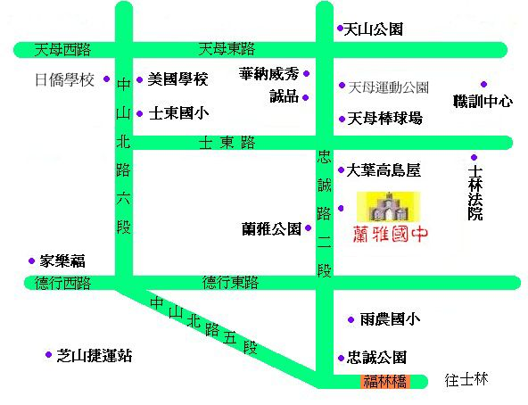

一、校址：臺北市士林區忠誠路2段51號

. 研習教師請由學校正門進入。

. 因停車位有限，請參與學員搭乘大眾運輸工具前來。

二、乘車資訊

（一）捷運：淡水線士林站下捷運改搭公車紅12公車；或芝山站下捷運改搭

公車。蘭雅國中公車站下車。

（二）公車：蘭雅國中公車站下車：267(副)、279、280(中山線)、616、

645、280 (承德線)、216(副)、206、606、敦化幹線（原285）、646、

紅12、紅15。

（三）開車： 開車者請停到大葉高島屋停車場、蘭雅公園地下停車場。